BAB 1.BUMI (EARTH)

Umum
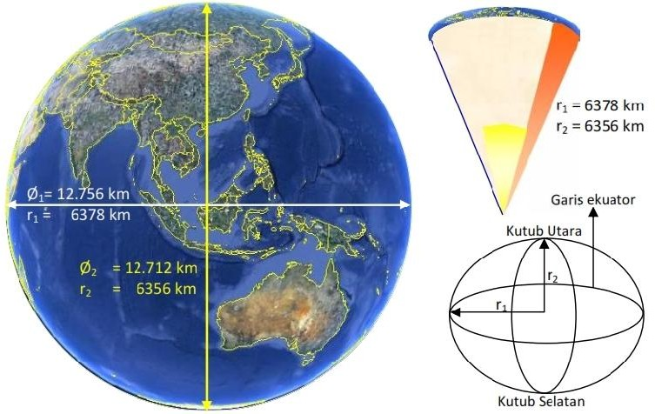
Bumi adalah planet ketiga dari delapan planet dalam Tata Surya dengan matahari sebagai pusatnya. Usianya mencapai + 4,6 miliar tahun. Bumi tidak berbentuk bulat penuh karena diameter bumi di katulistiwa (garis ekuator) adalah 12.756 km namun diameter antara Kutub Utara dan Kutub Selatan adalah 12.712 m dengan selisih sebesar 44 km dibandingkan diameter di ekuator (http://id.wikipedia. org/wiki/Bumi; Farndon, 2005). Diameter bumi ditunjukkan dalam Gambar 1-1.
Catatan: r = jari-jari bumi, r₁ jari-jari horizontal (Timur – Barat sejajar garis ekuator) dan r₂ jari-jari bumi Utara – Selatan (Kutub Utara dan Kutub Selatan)

Gambar 1-1. Diameter dan jari-jari bumi
Bumi hampir sebagian besar tersusun dari batuan. Secara keseluruhan bumi dibagi menjadi 3 lapisan, yaitu (Thompson & Turk, 1993; Taylor, 2005; Riley, 2005; Malam, 2005; Bowler, 2003; Levin,
1985):
- Kerak bumi terdiri atas:
  - Kerak benua: tebal 20-70 km, berat jenis (density) ρ = 2800 kg/m³.
  - Kerak lautan: tebal 5-8 km, berat jenis (density) ρ = 2900 kg/m³.

2 Tata Ruang Air Tanah

- Mantel (mantel atas tebal +2900 km dan mantel bawah +2200 km), berat jenis (density) ρ = 4500 kg/m³.
- Inti bumi tebal +1200 km, berat jenis (density) ρ = 10700 kg/m³ Berat jenis (density) ρ bumi = 5500 kg/m³
Unsur-unsur kimia utama adalah: besi, oksigen, silikon dan magnesium. Unsur-unsur kimia lainnya adalah: nikel, belerang, kalsium, aluminium dan lainnya. Kerak bumi yang berbatu dan tipis dibandingkan dengan keseluruhan bumi utamanya merupakan gabungan dari oksigen dan silikon yang dikenal dengan sebagai silikat.
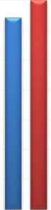
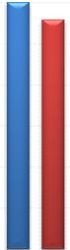
Komposisi unsur-unsur kimia tersebut ditunjukkan dalam Gambar 1-2.
35
35
32
Sumber 1
30
30
28
Sumber 2
25

20
17
15
15
14
13
10

5
3
2,7 2,7
2
2
0,6
1
0,4
1
0,6
0

Catatan: Sumber 1: http://id.wikipedia.org/wiki/Bumi, Sumber 2: Farndon, 2005
Besi
Oksigen
silikon
magnesium
sulfur
nikel
kalsium
aluminium
Unsur lainnya

Gambar 1-2. Unsur unsur kimia bumi (dalam %)
Bumi dapat dibagi berdasarkan komposisi jenis material dan atau sifat material seperti ditunjukkan dalam Tabel 1-1.
Tabel 1-1. Lapisan bumi (http://id.wikipedia.org/wiki/Bumi)
Menurut sifat mekanik  (sifat material) | Tebal  (km) | Menurut komposisi  (jenis material) | Kedalaman dari  muka bumi (km)
1. Litosfir | 70 | 1. Kerak bumi benua | 70
 |  | 2. Kerak bumi samudra | 7
2. Astenosfir | 600 | 3. Mantel bumi atas | 660
3. Mesosfir | 3075 | 4. Mantel bumi bawah | 2990
4. Inti bagian luar (cair) | 2160 | 5. Inti bagian luar (cair) | 5150
5. Inti bagian dalam (padat) | 1220 | 6. Inti bagian dalam (padat) | 6370

Bumi (Earth) 3

Lapisan bumi ditunjukkan dalam Gambar 1-3.
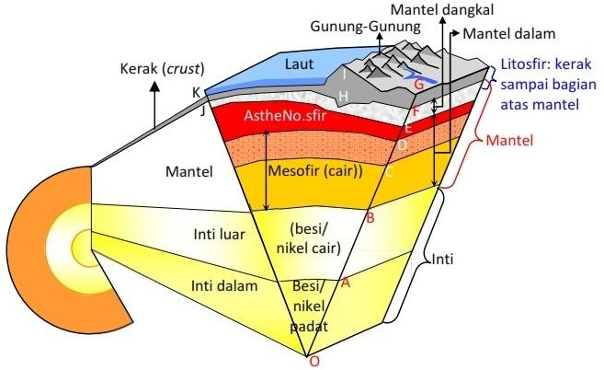
- Lapisan bumi

No. | Notasi | Jarak (km) |  |  | Uraian |  |  | Ket | Suhu ºC
1 | 0 – A | 1278 | 1300 | 1228 | inti dalam | Inti |  | Besi/nikel  padat | 4800 – 7200
2 | A – B | 2200 | 1900 | 2260 | inti luar |  |  | Besi/nikel cair | 3700 - 4300
3 | B – C | 3478 | 2475 |  | mesofir | Mantel | Mantel bawah | Cair | 870 – 3700
4 | C – D
5 | D – E |  | 600 |  | asthenosfir |  |  | agak cair
6 | E – F |  |  | 300 |  |  | Mantel  dangkal | padat
7 | F – G | 30 | 100 |  | kerak bumi (crust) | Kerak benua |  | padat | 0 - 870
8 | H – I | 70 |  |  |  |  |  | padat
9 | J – K | 5- 10 |  |  |  | Kerak  samudra |  | padat
- detail Gambar a
Gambar 1-3. Lapisan bumi (Bonewits, 2008; http://wiki.answers.com/ Q/What_is_the_depth_of
_the_lithosphere; http://www.cliffshade.com/colorado/images/earth_anatomy.gif; http://www.enchantedlearning.com/subjects/astronomy/planets/earth/Inside.shtml)

  - Kerak Bumi (Earth Crust)
Kerak bumi (crust) adalah lapisan terluar bumi yang terbagi menjadi dua kategori, yaitu kerak samudra dan kerak benua.

4 Tata Ruang Air Tanah

- Kerak benua merupakan bagian dari litosfir bumi di benua dan merupakan kerak (crust) dari lapisan batuan beku, batuan sedimen dan batuan metamorf. Batuan penyusun kerak benua yang utama adalah granit, yang tidak sepadat batuan basalt. Ketebalan kerak benua sekitar 20-70 km.
- Kerak samudera adalah bagian dari litosfir bumi yang permukaannya berada di cekungan samudera. Kerak samudera tersusun oleh batuan mafic atau sima. Kerak ini lebih tipis dibandingkan dengan kerak benua, dengan ketebalan 5-10 kilometer, tetapi massa jenisnya lebih besar, memiliki massa jenis rata-rata sekitar 3.3 gram/cm³ atau 3300 kg/m³. Penyusun kerak samudra yang utama adalah batuan basalt, diabase dan gabbro. (http://en.wikipedia.org/wiki/Crust_%28geology%29; http:// id.wikipedia.org/wiki/Kerak samudera).

Anatomi kerak bumi dan batasan wilayah pantai (pesisir) ditunjukkan dalam Gambar 1-4.
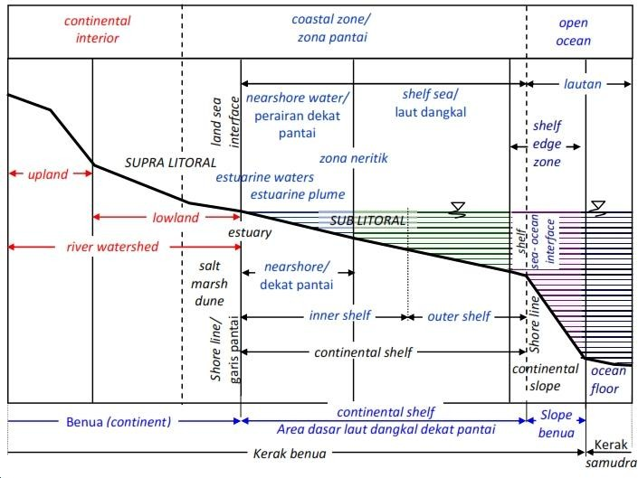
Gambar 1-4. Ilustrasi kerak bumi, kerak samudra dan batasan wilayah pesisir (http://www.answers.com/topic/continental-crust;
Pernetta & Milliman, 1995 dalam Anggoro, 2008)

Bumi (Earth) 5

Formasi Batuan Pembawa Air
Batuan memberikan pengaruh yang signifikan terhadap sumber daya air, baik dari sisi sumber air, daya air maupun keberadaan air.
Terhadap air permukaan batuan memberikan pengaruh antara lain terhadap sistem fluvial yaitu sistem DAS dan jaringan sungainya. Pengaruhnya diantaranya adalah adanya perubahan morfologi sungai yaitu terjadinya meander atau braided, perubahan kemiringan, perubahan bentuk DAS baik dalam skala waktu (time) maupun skala ruang (space). Gerakan-gerakan tektonik dan deformasi batuan juga mengkontribusi perubahan sungai.
Pada bagian dasar groundwater ada kontak antara air dan batuan yang memberikan pengaruh kimiawi terhadap air. Sehingga kandungan kimia air yang mengalir akan mengalami evolusi sesuai dengan lokasi aliran air.
Terhadap air asin yang bermuara di laut maka aliran air tanah merupakan agen atau perantara geologi yang memberikan pengaruh secara terus menerus terhadap lingkungan di sekelilingnya di dalam bumi (Toth, 1984). Chebotarev (1955) menyimpulkan bahwa selama proses perjalanannya aliran air tanah cenderung mengubah secara perlahan komposisi kimia air yang ada dari hulu ke hilir dan mengarah pada komposisi kimia air laut. Unsur-unsur kimia yang larut dalam air tanah berjalan dan berevolusi lewat jalan aliran air tanah. Ia menyelidiki bahwa evolusi ini diikuti oleh perubahan regional dari species anion yang dominan seperti terlukis pada diagram dalam Gambar 1-5.
Proses perjalanan air tanah dari hulu (gunung) ke hilir (laut)
HCO3⁻ → (HCO3⁻, SO4⁻² )→SO4−2 → (SO4⁻², Cl⁻ )→(Cl⁻, SO4⁻² )→ Cl

1 (asam) 2 3 (garam)
Hulu (gunung) tengah hilir (laut)

Gambar 1-5. Perjalanan air tanah dari hulu (gunung) ke hilir (laut) (Chebotarev, 1955)
Di dalam kehidupan sehari-hari ada istilah umum asam di gunung dan garam di laut yang mengikuti proses perjalanan air tanah tersebut.
Selama proses tersebut dapat dilihat bahwa umur air semakin tua mendekati ke arah hilir. Dalam melihat diagram diatas harus berdasarkan skala dan penentuan suatu kondisi spesifik geologi. Pengertian skala ini menyangkut skala dimensi ruang dan dimensi waktu. Dalam skala dimensi ruang, daerah aliran yang berdasar diagram Chebotarev ini dapat diuraikan dalam tiga daerah utama yang berkaitan dengan kedalaman (Domenico, 1972) serta hubungan antara kimia air tanah dan sistem aliran regim hidraulik (Toth, 1990) seperti berikut ini:

6 Tata Ruang Air Tanah

- Daerah atas (hulu)
Kondisi: pembilasan air tanah yang aktif dari air hujan melalui batuan yang mudah merembeskan air. Tekanan dan temperatur naik sesuai arah aliran. Daerah ini umumnya terjadi di daerah pegunungan dan sering disebut daerah tangkapan (recharge area).
Proses yang terjadi meliputi: disolusi, hidrasi, oksidasi, attack by acids, pertukaran dasar.
Unsur-unsur dominan: TDS rendah, Ca, Mg, HCO3, CO3 dan SO4. Unsur-unsur ini mudah sekali bertambah. Batuannya ada bermcam-macam.

Daerah tengah
Kondisi: sirkulasi dan pembilasan air yang lebih rendah dari daerah atas. Tekanan mendekati hidrostatis dan temperaturnya cenderung konstan. Biasanya daerah ini merupakan daerah dataran agak tinggi, sedang sampai rendah.
Proses yang terjadi meliputi: disolusi, pengendapan kimia, pengurangan sulfat, pertukaran dasar.
Unsur-unsur dominan: nilai TDS lebih kecil dari daerah atas, perbedaan nilai TDS antara suatu daerah dengan daerah lain cukup tinggi. Unsur dominan Na, Ca, Mg, HCO3, CO3 dan SO4 dan Cl.

Daerah bawah
Kondisi: kebalikan dari daerah atas, mempunyai sifat-sifat: aliran air yang lebih lembam (sluggish), larutan mineral cukup banyak karena pembilasan air rendah. Daerah ini terjadi di pantai, sering disebut daerah buangan (discharge area).
Proses yang terjadi meliputi: pengendapan kimia, pengurangan sulfat, filtrasi selaput. Unsur-unsur dominan: TDS tinggi, Na, SO4 dan Cl.
Dari ketiga daerah ini dapat digambarkan secara umum hubungan antara perubahan dengan arah aliran seperti terlihat pada Gambar 1-6.
Ketiga daerah ini tidak mempunyai hubungan langsung dengan jarak dan waktu walaupun polanya mengikuti diagram Chebotarev di atas. Hal ini dapat dibuktikan bahwa untuk suatu daerah tangkapan (sedimentary basin) kadang air tanah di daerah atas berumur tahunan sampai puluhan tahun sedangkan daerah tangkapan lainnya bisa berumur ratusan sampai ribuan tahun. Air garam di daerah bawah bisa berumur sangat tua namun variasinya bisa ribuan sampai jutaan tahun.
Dikaitkan dengan hal tersebut di atas, Toth (1963) lebih menegaskan hubungan kimia air tanah dengan jenis sistem aliran, yaitu aliran air tanah dapat dibagi menjadi tiga sistem: sistem lokal, sistem antara dan sistem regional. Gambar 1-7 menunjukkan sistem aliran air tanah menurut Toth.

